一:项目搭建
- 安装npm
- 安装yarn
- 安装vue-cli
- 执行命令vue init webpack vue-demo(vue-demo即是项目名)
- cd vue-demo进入vue-demo文件夹
- yarn dev

二：项目搭建好后如图目录结构
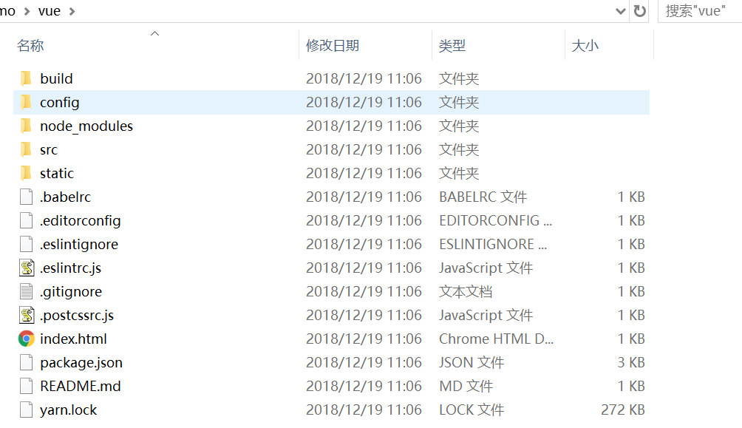
三：路由操作
在router文件夹下index.js中引入页面，若只有一个页面在第一个routes里的path直接“/”，如果有多个路由多个页面，则第二个开始{path:“/indexs(假如这个路径是a.vue，现在在b.vue点击想到a.vue，则通过<router-link to=“/indexs”><router-link>即可跳转)”，name:“用于params传值或者详见https://blog.csdn.net/alokka/article/details/84318734”，compoent:是上面import 时命名的}
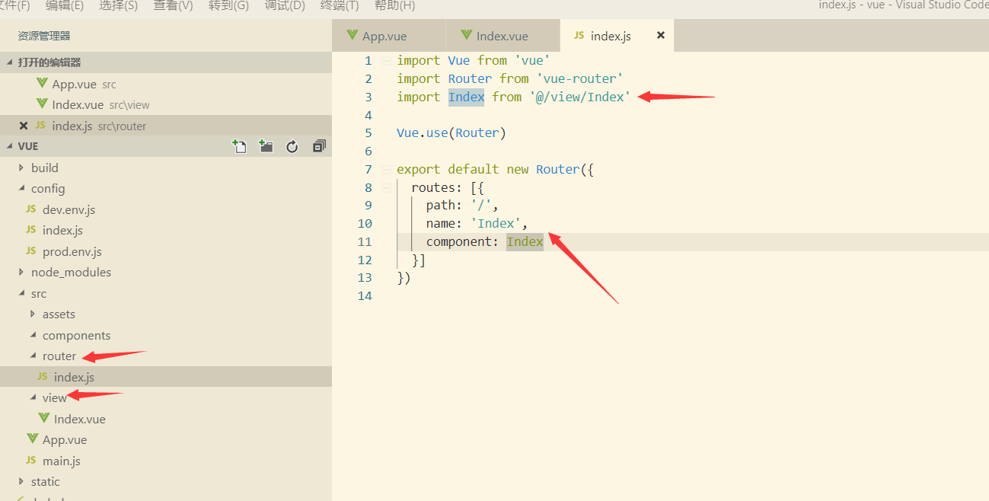
四:vuex使用
- 安装
yarn add vuex
- 在src文件夹下创建文件夹store作为vue目录，内建state.js,mutations.js,actions.js以及index.js如下图
actions文件里主要写异步逻辑
Mutations文件里主要更改状态，而且过程同步的
State文件里存放状态
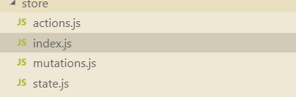
- index.js里引入vue,vuex并使用，同时引入state,mutations,actions并抛出export default new Vuex.Store({state,mutations,actions})
- State.js文件里定义状态并抛出
Const state={datas=0} export default state
- mutations.js文件里定义更改状态事件并抛出，抛出同state.js
Const mutations={reduceData(state,data){state.datas-=1}，
addData(state,data){state.datas-=1}
}
- actions.js文件里定义异步状态提交mutations并抛出同state.js
Const actions={
reduceData({commit},params){
Async function reduce(params){
//Let res=await axios.post（“url”,params）此行是请求后台数据axios方法，本次是模拟。
let res=params
return res
}
Reduce(params).then(res=>{
let data=res
Commit(“reduceData”,data)//此行是提交mutations
})
}
AddData({commit},params){
Async function add(params){
Let res=params
Return res
}
Add(params).then(res=>{
Let data=res
Commit(“addData”,data)//此行是提交mutations
})
}
}

- 组件中
利用辅助函数
引入辅助函数
Import {mapState,mapMutations,mapActions} from “vuex”

